MEDIENINFORMATION

Würth Elektronik veröffentlicht Application Notes zu EMV

EMV-Konformität für CE leicht gemacht

Waldenburg, 27. Februar 2024 – Mit den Application Notes ANP105 und ANP106 fasst Würth Elektronik alle Informationen zum Nachweis der elektromagnetischen Verträglichkeit zusammen, die man für die CE-Kennzeichnung elektrischer und elektronischer Produkte benötigt.
Elektrische und elektronische Produkte dürfen in der Europäischen Union grundsätzlich nur dann verkauft werden, wenn sie den Kriterien der „CE“-Kennzeichnung entsprechen. Ein wesentlicher Aspekt ist die elektromagnetische Verträglichkeit (EMV). Damit sich Entwickelnde die nötigen Informationen nicht aus verschiedenen Quellen zusammensuchen müssen, haben die EMV-Experten Dr. Heinz Zenkner und Adrian Stirn von Würth Elektronik eine zweiteilige Application Note verfasst, die den Weg zur „EMV-Konformität für CE von Elektro- und Elektronikprodukten“ umfassend beleuchtet.
Ablauf Schritt für Schritt
Die beiden Dokumente umfassen Informationen für Hersteller, um ein Produkt EMV-konform für die CE-Kennzeichnung auszulegen. Darüber hinaus enthalten die Application Notes Auskünfte über existierende Normen, Hinweise darüber, welche Normen für den jeweiligen Anwendungsfall relevant sind, und wie sie erfüllt werden können. ANP105 gibt einen Überblick über die für die CE-Kennzeichnung relevanten Normen und wie sie anzuwenden sind. ANP106 spielt am Beispiel eines handelsüblichen Notebooks die zivilen EMV-Prüfungen durch und erläutert die Besonderheiten bei Prüfvorgängen. So wird beispielsweise auf die Störaussendungsprüfung nach CISPR 32 und die Störfestigkeitsprüfung nach DIN EN 55035 eingegangen.

Verfügbares Bildmaterial
Folgendes Bildmaterial steht druckfähig im Internet zum Download bereit: https://kk.htcm.de/press-releases/wuerth/

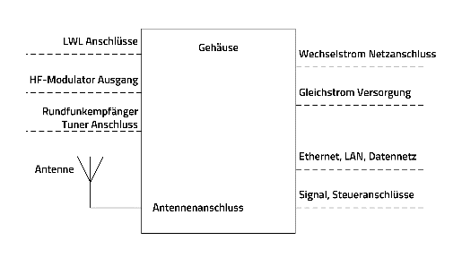  Bildquelle: Würth Elektronik  Schnittstellenorientierte Betrachtung eines Produktes, wobei das Gehäuse als eine Schnittstelle im Sinne der EMV gilt. | 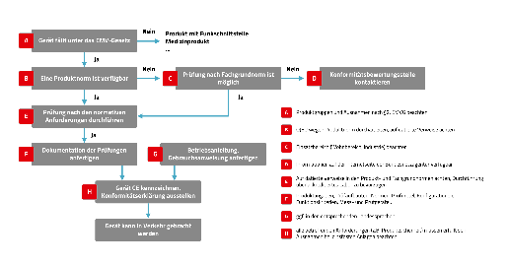  Bildquelle: Würth Elektronik  Ablaufdiagram zur Erlangung der CE-Konformität in Bezug auf elektromagnetische Verträglichkeit.
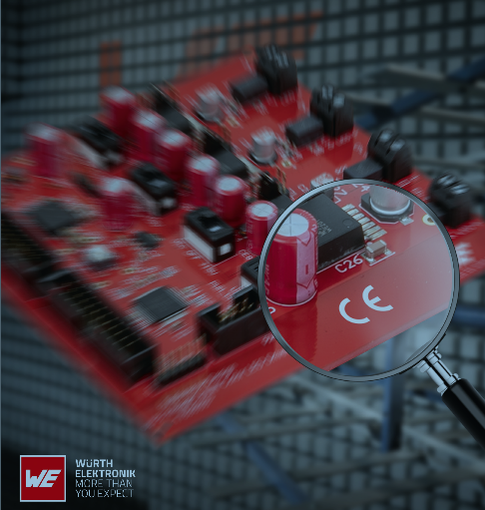  Bildquelle: Würth Elektronik  Symbolbild: Platine mit CE-Zeichen | 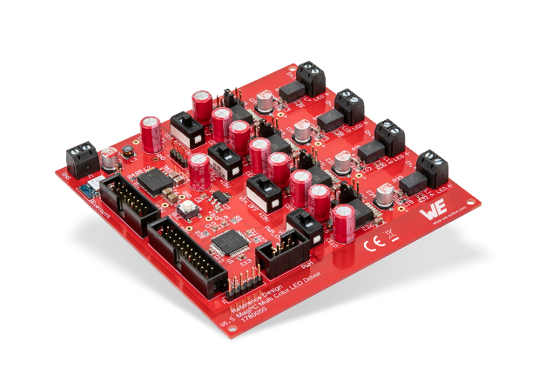  Bildquelle: Würth Elektronik  Symbolbild: Platine mit CE-Zeichen

Über die Würth Elektronik eiSos Gruppe
Die Würth Elektronik eiSos Gruppe ist Hersteller elektronischer und elektromechanischer Bauelemente für die Elektronikindustrie und Technologie-Enabler für zukunftsweisende Elektroniklösungen. Würth Elektronik eiSos ist einer der größten europäischen Hersteller von passiven Bauteilen und in 50 Ländern aktiv. Fertigungsstandorte in Europa, Asien und Nordamerika versorgen die weltweit wachsende Kundenzahl.

Das Produktprogramm umfasst EMV-Komponenten, Induktivitäten, Übertrager, HF-Bauteile, Varistoren, Kondensatoren, Widerstände, Quarze, Oszillatoren, Power Module, Wireless Power Transfer, LEDs, Sensoren, Funkmodule, Steckverbinder, Stromversorgungselemente, Schalter, Taster, Verbindungstechnik, Sicherungshalter sowie Lösungen zur drahtlosen Datenübertragung. Das Portfolio wird durch kundenspezifische Lösungen abgerundet.
Die Verfügbarkeit ab Lager aller Katalogbauteile ohne Mindestbestellmenge, kostenlose Muster und umfangreicher Support durch technische Vertriebsmitarbeitende und Auswahltools prägen die einzigartige Service-Orientierung des Unternehmens.
Würth Elektronik ist Teil der Würth-Gruppe, dem Weltmarktführer in der Entwicklung, der Herstellung und dem Vertrieb von Montage- und Befestigungsmaterial, und beschäftigt 7 900 Mitarbeitende. Im Jahr 2023 erwirtschaftete die Würth Elektronik Gruppe einen Umsatz von 1,24 Milliarden Euro.
Würth Elektronik: more than you expect!
Weitere Informationen unter www.we-online.com

Weitere Informationen:  Würth Elektronik eiSos GmbH & Co. KG  Sarah Hurst  Clarita-Bernhard-Straße 9  81249 München  Telefon: +49 7942 945-5186  E-Mail: sarah.hurst@we-online.de  www.we-online.com | Pressekontakt:  HighTech communications GmbH  Brigitte Basilio  Brunhamstraße 21  81249 München  Telefon: +49 89 500778-20  E-Mail: b.basilio@htcm.de  www.htcm.de

